

Inserir Valor da Cobrança do Serviço
O objetivo desta funcionalidade é inserir o valor da cobrança de um serviço específico. A opção pode ser acessada via Menu de Sistema, no caminho: GSAN > Atendimento ao Público > Ordem de Serviço > Inserir Valor da Cobrança do Serviço.
Feito isso, o sistema visualiza a tela a seguir:

Observação
Informamos que os dados exibidos nas telas a seguir são fictícios, e não retratam informações de clientes.
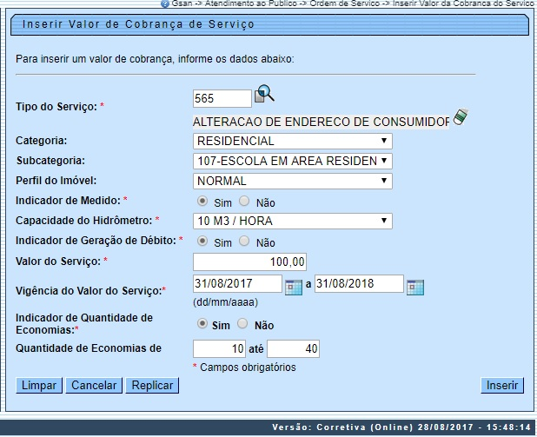
Agora, informa os campos obrigatórios, assinalados por um asterisco e clique no botão . Para detalhes sobre o preenchimento dos campos, clique AQUI. O sistema executa algumas validações:
- Verificar Serviço Gera Débito:
  - Caso o serviço selecionado/informado não tenha tipo de débito, o sistema exibe a mensagem: Tipo de Serviço «xxxxxxxx» não permite geração de débitos.
- Verificar preenchimento dos campos:
  - Caso o usuário não informe ou selecione o conteúdo de algum campo necessário à inclusão de valor da cobrança do serviço, o sistema exibe a mensagem: Informe «nome do campo que não foi preenchido ou selecionado».
- Verificar sucesso da operação:
  - Caso o código de retorno da operação efetuada no banco de dados seja diferente de zero, o sistema exibe a mensagem conforme o código de retorno; caso contrário, o sistema exibe a mensagem: Valor da Cobrança do Serviço «xxxxxx» inserido com sucesso.
- Validar subcategoria informada:
  - Caso o código da subcategoria informado não exista no sistema, o sistema exibe a mensagem: Subcategoria informada não existe.
- Validar quantidade de economias inicial:
  - Caso a quantidade seja igual a zero, será exibida uma mensagem: Quantidade de economias inicial informada inválida.
- Validar quantidade de economias final:
  - Caso a quantidade seja igual à zero, o sistema exibe a mensagem: Quantidade de economias final informada inválida.
  - Caso a quantidade seja menor ou igual à quantidade inicial, , o sistema exibe a mensagem: Quantidade de economias final deverá ser superior a quantidade inicial.
- Validar data da vigência inicial:
  - Caso a data seja nula ou inválida, o sistema exibe a mensagem: Informe uma data de vigência inicial válida.
- Validar data da vigência final:
  - Caso a data seja nula ou inválida, o sistema exibe a mensagem: Informe uma data de vigência final válida.
  - Caso a data seja menor que a data de vigência inicial, o sistema exibe a mensagem: Informe uma data de vigência final superior a inicial.
- Validar índice informado:
  - Caso o valor informado não seja um número maior ou igual a zero, será exibida a mensagem: Informe para o índice 0 (Zero) ou um número válido.
- Validar categoria da subcategoria informada:
  - Caso o código da categoria associado à subcategoria informada seja diferente da categoria previamente informada, será exibida a mensagem: Subcategoria não pertence à categoria informada.
- Verificar existência de valor para a vigência informada:
  - Caso exista algum valor para o tipo de serviço informado (e demais parâmetros) para um período compreendido entre a vigência informada, o sistema exibe a mensagem: Existe valor de cobrança de serviço para a vigência informada.
Ao clicar em o sistema acessa a tela AQUI, onde é possível replicar o valor de cobrança de serviço informado.

Tela de Sucesso
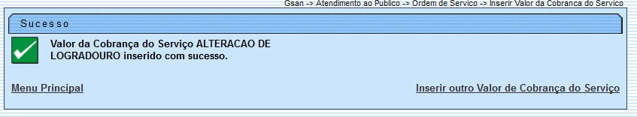

Preenchimento dos Campos
Campo | Orientações para Preenchimento
Tipo do Serviço | Campo obrigatório. Informe o código do tipo de serviço, com no máximo 4 (quatro) dígitos, ou clique no botão para selecionar o tipo de serviço desejado. O Nome será exibido no campo ao lado. Para apagar o conteúdo do campo, clique no botão ao lado do campo em exibição.  Regra associada: caso o serviço selecionado/informado não tenha tipo de débito, o sistema exibe uma mensagem de crítica.
Categoria | Selecione uma das opções disponibilizadas pelo sistema, entre as categorias ativas.  Regra associada: caso a categoria tenha sido informada, o campo Capacidade do Hidrômetro se torna opcional. Caso contrário, seu preenchimento é obrigatório.  Caso o código da categoria associada à subcategoria informada seja diferente da categoria previamente informada, o sistema exibe uma mensagem informando que a subcategoria não pertence à categoria informada.
Subcategoria | Selecione uma das opções disponibilizadas pelo sistema.  Regra associada: este campo só é habilitado caso a categoria tenha sido informada. Caso a subcategoria tenha sido informada, o campo Capacidade do Hidrômetro se torna opcional. Caso contrário, seu preenchimento é obrigatório.  Caso o código da subcategoria informado não exista, o sistema exibe uma mensagem de crítica.  Caso o código da categoria associada à subcategoria informada seja diferente da categoria previamente informada, o sistema exibe uma mensagem informando que a subcategoria não pertence à categoria informada.
Perfil do Imóvel | Selecione uma das opções disponibilizadas pelo sistema, com situação igual a ativo.
Indicador de Medido | Campo obrigatório. Caso o imóvel seja medido informe Sim, caso contrário, informe a opção Não.  Regra associada: caso, o indicador de medido seja SIM: o campo Capacidade do Hidrômetro se torna opcional ou obrigatório, dependendo da informação ou não da Categoria e Subcategoria. Em caso positivo, o campo se torna opcional; caso contrário, obrigatório.
Capacidade do Hidrômetro | Caso o imóvel seja medido, opção Sim, o sistema disponibiliza as capacidades de hidrômetros, com situação igual a Ativo. Caso a opção tenha sido Não, este campo fica desabilitado.
Indicador de Geração de Débito | Campo obrigatório. Para informar se o tipo de serviço deve gerar débito, marque a opção Sim, caso contrário, informe Não.  Regra associada: campo informado, o campo Valor do Serviço é habilitado.
Valor do Serviço | Campo obrigatório. Informe, obrigatoriamente, o valor do serviço na moeda corrente, com no máximo 9 inteiros e 2 decimais.  Regra associada: este campo somente é habilitado caso o indicador de geração de débito esteja ativo, ou seja, igual a Sim; caso contrário, o sistema considera o valor igual a zero.
Vigência do Valor do Serviço | Campo obrigatório. Informe o intervalo de data inicial e final, válidas, no formato dd/mm/aaaa (dia, mês, ano), ou clique no botão ao lado do campo, para selecionar a data desejada. A data final deve ser superior a data inicial. Para obter detalhes sobre o preenchimento do campo de datas, clique no link Pesquisar Data - Calendário.
Indicador de Quantidade de Economias | Campo obrigatório. Informar se o tipo de serviço considera a quantidade de economias de um imóvel.  Regra associada: selecionando a opção Sim, o campo Quantidade de Economias é habilitado. Caso contrário, informe a opção Não, e o campo Quantidade de Economias é desabilitado.  Caso a quantidade seja igual a zero ou nula, o sistema emite uma mensagem de crítica.  Caso a quantidade seja menor ou igual à quantidade inicial, o sistema emite uma mensagem de crítica.
Quantidade de Economias | Deve ser informado um número significativo e maior que zero para o intervalo de quantidade de economias.  Regra associada: na economia final deve ser informado um número significativo e maior que o informado na economia inicial.

Funcionalidade dos Botões
Botão | Descrição da Funcionalidade
 | Ao clicar neste botão, o sistema permite consultar um dado na base de dados.
 | Ao clicar neste botão, o sistema apaga o conteúdo do campo em exibição.
Ao clicar neste botão, o sistema permite selecionar uma data válida, no formato dd/mm/aaaa (dia, mês, ano).
Para obter detalhes sobre o preenchimento do campo de datas, clique no link Pesquisar Data - Calendário.
 | Ao clicar neste botão, o sistema limpa o conteúdo do campo na tela.
 | Ao clicar neste botão, o sistema cancela a operação e retorna à tela principal.
 | Ao clicar neste botão, o sistema comanda a inserção dos dados na base de dados.
 | Ao clicar neste botão, o sistema acessa a tela Replicar Valor de Cobrança de Serviço.

Referências
Inserir Valor de Cobrança de Serviço

Termos Principais
Serviço
Clique aqui para retornar ao Menu Principal do GSAN

